客户采购后要报销，怎样把订单、收货、付款与发票资料对应起来｜云上订货系统
客户在商城下单后要求“把报销资料发我一套”，看似只是找几张单据，实际要证明四件不同的事：买了什么、最终收到了什么、谁付了多少钱、发票对应哪笔真实交易。若客服只把最初订单截图和一张发票丢给客户，而途中发生过少货、退货、合并付款或换开票单位，客户财务很可能退回材料。企业内部也会出现“系统显示订单1200元，客户签收1080元，银行流水1200元，发票1080元”四个数字并存的情况。正确做法是沿同一订单建立可解释的关联，明确每个差额的原因与处理状态，而不是硬把所有单据改成同一个数。
用一笔采购说明：某单位后勤人员订购饮料10箱，成交价每箱120元，订单金额1200元，单位先付款1200元；配送时只有9箱到货，收货人确认短缺1箱，最终有效采购金额1080元。此时客户可能需要原订单、9箱签收记录、1200元付款凭证、120元差额的退款或预存约定，以及按确认交易核对的发票。少任何一项，客户报销申请都可能停在“金额不一致”；把1200元收款凭证改写成1080元也不真实。下面按客户拿材料的顺序，把这笔差异讲清楚。

先问客户报销的是哪笔采购、谁作为报销主体
客服接到要求，先要原订单号，而不是先要“开票抬头”。同名商品可能在不同日期、不同门店、不同价格下过多次单；一张发票也可能覆盖多张订单。沿原订单核对采购企业、下单人、实际收货门店、付款方、发票购买方，是防止资料串单的第一步。若下单人是门店员工、收货人是仓管、付款方是总部，这三个人不同很正常；关键是能解释他们如何代表同一采购主体。若付款来自个人账户，还须由客户按自身报销制度判断是否接受，以及是否需要个人垫付说明，供应商不能替客户承诺“肯定报得了”。
询问客户要的是内部费用报销、单位采购入账，还是项目结算资料。前者可能要付款与个人垫付关系，后者更关注合同、采购单、签收单与单位抬头。客户提出的资料清单应记录在服务单或订单备注中：订单明细、送货或签收凭证、收款凭证、发票信息、差异说明分别由谁提供，何时交齐。不要让业务员在微信里口头答应“全部都有”，财务却不知道客户要求把哪一笔款和哪一张票对应起来。
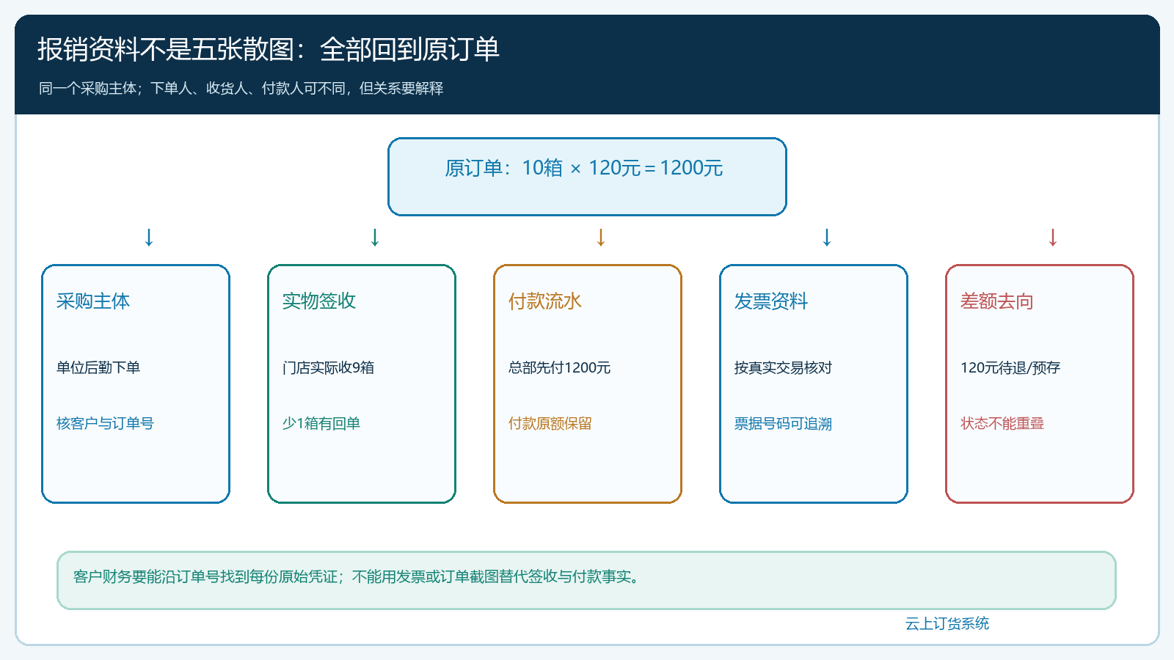
图1：订单号是查找主线；采购主体、实际收货、付款归属、票据与差额处理都要有各自凭证，不能用一张订单截图代替。
在云上订货的客户订单与管理端订单资料中，客服应优先核原单状态、商品规格、成交价、优惠和订单对应的客户。手机商城是客户最常用的查单入口；若客户自助可查订单，客服仍要把后续实际签收与资金变化说明清楚。订单页面显示“下单成功”只证明交易申请建立，不证明十箱全部送达，也不证明发票已经开具。反过来，发票页面出现一条待开记录，也不能替代仓库的签收证据。

用原订单和签收单解释为什么从十箱变九箱
原订单是“客户要10箱、约定价1200元”；送货记录说明企业实际发出多少，客户签收说明客户认可收到多少。若配送时只有9箱，先查出库单、配送交接与客户回单：是企业未发、途中少货、客户拒收，还是收货人暂存待核？原因不同，后续补送或取消的动作不同。本例假设双方确认短缺1箱且不再补送，销售应在原单下留下数量变动或售后记录，使最终有效采购为9箱、1080元。若第十箱明天补送，今天不能先把订单终止在1080元再让客户用原1200元报销；应保留待补发与最终签收的状态。
签收单上至少要能对应订单号、客户、收货日期、商品与规格、实收9箱、异常1箱及收货确认人。如果客户在总部下单、门店签收，签收记录还要显示门店或配送地址，免得总部财务不知道这张回单属于哪个成本中心。拍照回单若字迹不清、只见“已签”而没有商品数量，就不足以解释120元差额；需要补充仓库与配送记录，不应请客户重新签一张与事实不符的“10箱已收”回单。
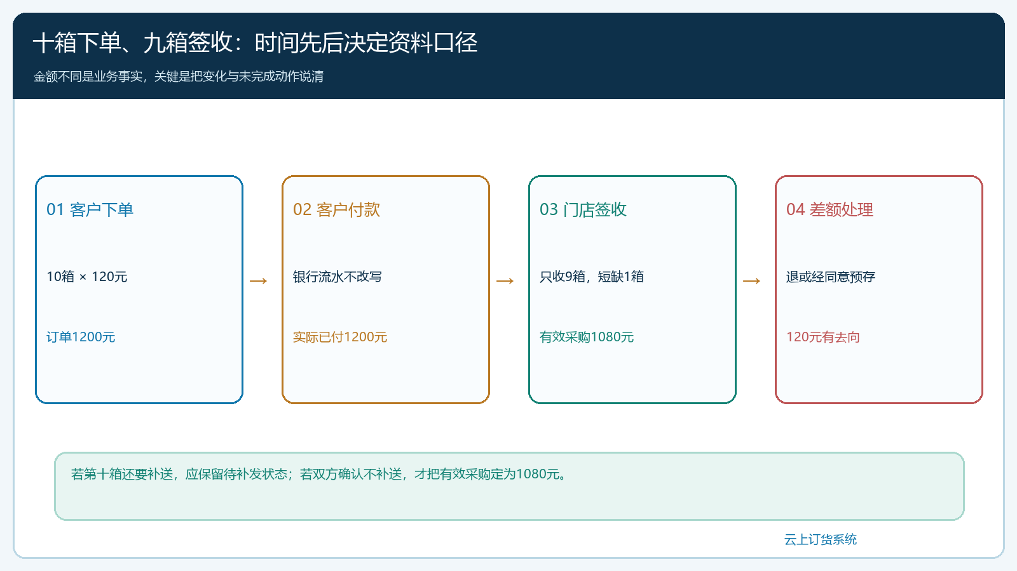
图2：订单1200元、付款1200元都保留原事实；九箱签收后确认有效采购1080元，余下120元另行处理。
商品明细应沿客户看得懂的口径导出或整理：商品名称、规格、销售单位、订购数、实收数、成交单价、优惠、运费及差额。若订单有整单优惠券，不能随手将短缺商品仍按标价120元退款；先核该优惠是否需要按商品分摊、活动规则是否有最低金额限制，再给客户确认最终可结算金额。本例为了讲清主线，未设运费与优惠；真实订单必须按原单规则计算。赠品、换货或因质量折让，也应分别列出，避免“少一箱”把不同业务原因混为一谈。

付款凭证保留原额，差额要有独立去向
客户已经付出1200元，银行或支付平台凭证就应保留1200元。企业确认只交付1080元后，余下120元可能原路退款，也可能经客户明确同意转为下次采购预存；在选择完成前，它不能在报销资料里凭空消失。财务核对收款流水的付款方、收款主体、时间、渠道、金额与原订单核销关系，再查是否已经发起退款、退款是否实际到达、是否被转预存。客户报销通常应解释“实际采购1080元＋待退或已退120元”，而不是把1200元全部写作本次商品费用。
若1200元是一笔合并支付，同时覆盖两张订单，先把该笔款分配给两张原单，不要把整笔流水贴到这张九箱订单下。若客户付款是业务员代收现金，收款凭证还要区分业务员收取、企业确认入账和客户原支付时间；仅有一张聊天截图无法证明企业已入账。若客户个人先垫付，再由单位报销，客户应自行提供符合内部制度的个人付款证据；企业给出的销售收款记录须如实显示实际付款人或付款渠道，不能为配合报销而改写付款事实。
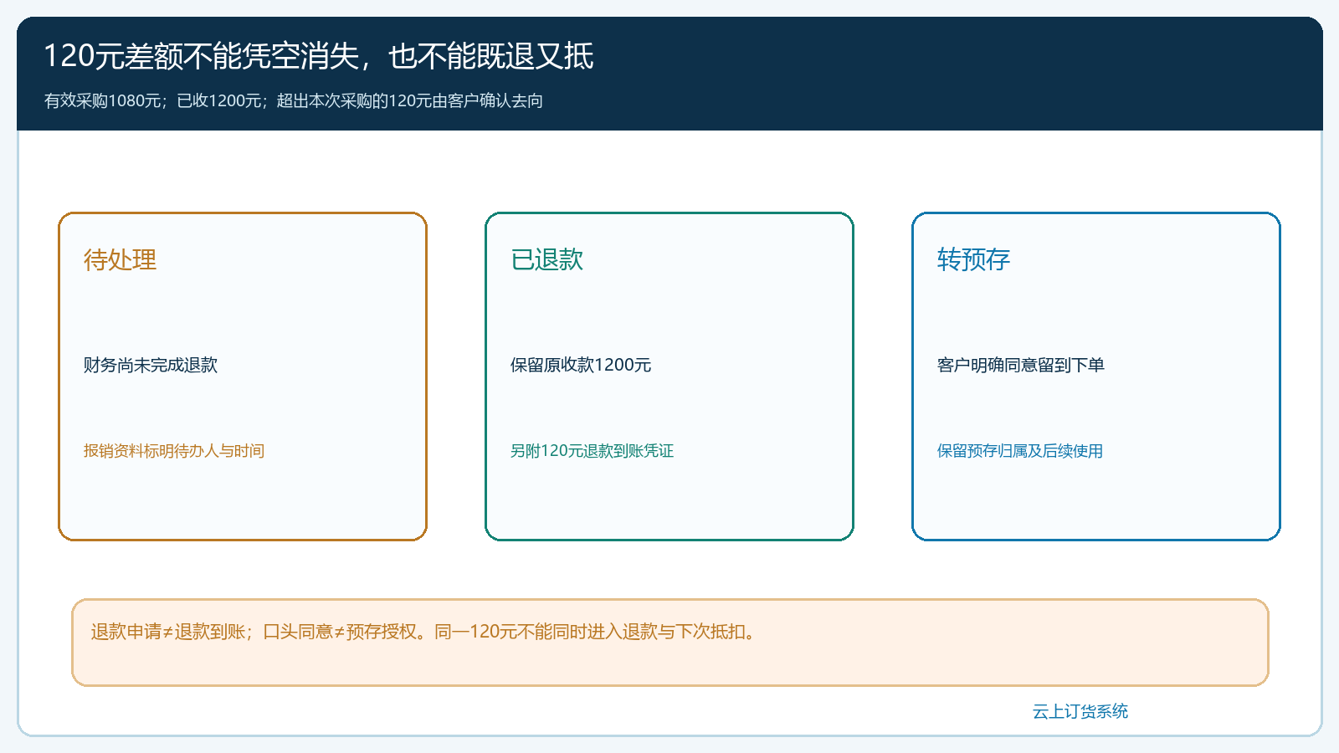
图3：九箱有效采购1080元后，120元只有“待处理、已退款、经同意转预存”几种可核状态，不能既退又抵。
操作上要给差额一个可查的完成条件。“已提交退款申请”不等于客户已收到120元；“财务口头同意预存”不等于客户认可转预存。服务人员向客户交资料时标明当前状态及预计下一动作；等退款到账，再补退款凭证。若客户急于当日做账，可以先交原订单、九箱签收与120元待处理说明，明确这只是阶段资料，后续还有资金闭环。如此做虽多一步，却比让客户拿一套无法自洽的材料反复退回可靠。

发票按确认交易与适用规则核，不拿付款额代替开票额
财务处理发票前，先核购买方抬头、税号、商品或服务内容、适用票种、已确认交易金额以及客户是否已有原票。如果尚未开票，本例可以先把“9箱有效采购1080元”作为与客户核对的业务依据，再由财务按照实际交易和适用开票规则办理；不能因为收过1200元就默认发票必须开1200元，也不能把120元待退款隐藏在商品票面里。若原来已按10箱1200元开票，后续少交付1箱就形成票据与交易事实差异，财务需按当时适用规则处理原票或后续更正，不能只在业务系统里把订单改为1080元就说发票也改好了。
对方要求拆开发票时，还须看拆分后是否仍真实对应已交付商品和采购主体。某门店签收的9箱，不能为了内部预算把采购主体变成另一家公司；一张覆盖多笔订单的发票，要能反查包含哪些原单和每单金额。若发票号码、开票状态尚未回填系统，客服交付资料时应明确是“待开票”，不能把申请单当成正式发票。企业内部的“已开票”标记与实际票据文件也要互相核对，避免客户拿到的是过期版本或重复票据。
客户的报销能否通过由其自身制度和财务审核决定。云上订货可以协助保存订单、履约、收付款及发票关联线索，但不会替双方判定票据是否满足全部财税要求。遇到跨主体付款、退货后票据调整、红字票或票面内容争议，应由企业财务依据真实业务和当时适用规定处理，再把结果关联回原订单供客服查询。公开的国家税务总局关于数电票红字发票的说明列举了销售退回等情形下的处理要点；具体情形还要按实际票种和双方状态判断。

给客户一份能过内部复核的资料包
最终交付不必堆很多文件，关键是每份都能回答客户财务的一个问题。封面列原订单号、采购单位、实际收货门店、最终金额1080元和当前120元差额状态；随附订单明细证明原订10箱1200元，签收及异常记录证明仅收9箱，付款凭证证明先付1200元，退款或预存记录说明余款去向，发票文件或待开说明证明票据状态。若不同资料的姓名或日期不一样，用一页差异说明写清“谁下单、谁收货、谁付款、为什么金额变化”，不要要求客户自己在五张截图之间推断。
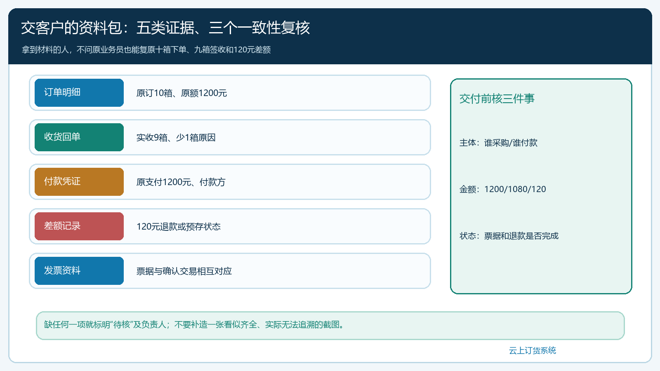
图4：资料包以原订单号串联五类证据，财务可逐项核对金额、主体、状态和缺件责任人。
交付前由客服做一次反向核对：客户财务若只拿到这套资料，能否看出为何订单1200元而发票按确认交易核对为1080元？能否知道120元是否已退？能否找到9箱签收人的姓名与日期？若答案仍靠业务员口头补充，就还没有交付完成。客服可以先发电子文件供客户预审，客户确认格式和抬头后再提供正式票据与盖章资料，减少反复重开、重签和快递往返。与此同时，企业自己应保留同一套原始记录，客户要求再次下载或审计追溯时不用从员工私人手机里找附件。

四种常见差异，分别怎么解释
第一种是“订单1200元、签收1080元、付款1200元、发票待开”。这是本例的正常阶段状态，重点不是强制改齐数字，而是先让九箱签收和120元差额有明确处理决定。第二种是“签收1080元、收款仅800元”。这时并不存在待退120元，反而有280元待收；如果把订单最初1200元直接减去800元，就会把未交的一箱也当作客户欠款。第三种是“一次付款覆盖三张订单”。不能拿单笔银行流水给每张订单各用一次，财务应给出分配明细，三张订单合计核销不得超过实际到账金额。第四种是“票据已按原单开出但后续发生部分退货”。此时订单与资金处理完成，也不能跳过原发票的专门核对；票据处理有自己的申请、审核、交付时间。
企业可把这些差异设为客服和财务的共同复核条件：订单号是否唯一、实收数量是否有回单、已归属收款是否可追溯、差额去向是否经客户确认、发票是否与最终交易相符、所有待办是否有人负责。任何一项缺证据，先标记“待核”，不要为了尽快给客户资料而补造一张看似齐全的截图。对于高频采购客户，可以约定月度资料包：按月列订单、每单实收、已收与未收、退款或预存、开票与未开票，再保留逐单链接。这样月结财务既能看汇总，也能追到原始单据；仅有一张月度总表而无逐单依据，遇到争议仍会重新追资料。
这套做法给企业带来的变化不止“客服少找一次文件”。客户采购后能快速完成内部报销，下次采购就不必担心票据与收货对不上；销售也能分清哪些订单是真正有效销售、哪些只是已下单未交货；财务不再把收款、开票、退款各看成互不相干的列表。验收时抽取一笔有缺货、一笔合并付款、一笔已开票后退货的真实业务，让未参与处理的同事仅凭资料包独立复原交易与差额。如果复原不了，就回头补关联与解释，而不是再多写一段泛泛的“加强管理”。

